**O MUNICÍPIO COMO LOCAL DE DEFESA DO PATRIMÔNIO**

**AVENIDA FREI SERAFIM (TERESINA-PI): Leituras possíveis do seu Desenho Urbano**

MELO, Renata Beatriz Alves De. (1); FREIRE, Pamela Krishna Ribeiro Franco (2).

1. Centro Universitário Uninovafapi. Curso de Arquitetura e Urbanismo

Conj. Manoel Evangelista Q.23 C.16. Novo Horizonte. Teresina-PI

renatamelo.urb@gmail.com

2. Centro Universitário Uninovafapi. Curso de Arquitetura e Urbanismo

BR 343 S/N. Cond. Fazenda Real . Quadra A-17, Lote 07. Teresina-PI

pamelarfranco@gmail.com

Resumo

A pesquisa ora apresentada tem como tema principal as “leituras possíveis do desenho urbano da Avenida Frei Serafim”, localizada na cidade de Teresina (PI), onde aborda a morfologia, paisagem urbana e patrimônio. O objeto de estudo deste projeto de pesquisa é uma das principais artérias da cidade, por onde passam, diariamente, pessoas de todas as zonas da cidade. Entretanto, para além desta avenida física, insinua-se um lugar de memória, sensível e pulsante, de onde será possível perceber a cidade e discutir a problemática da questão patrimonial em Teresina. Como objetivos, procura-se através de uma análise histórica, social e política, compreender como o traçado da avenida e as suas modificações ao longo do tempo refletem diferentes momentos históricos, com ênfase na análise da forma urbana da avenida nas décadas de 1940, 1960, 1970 e 1980. A Avenida possui um rico histórico, revelador de importantes contextos da história brasileira, como os preceitos estadonovistas, o projeto desenvolvimentista dos anos JK, e a Ditadura Civil-Militar. Daí sua importância dentro da história da cidade, tanto como cenário planejado, quanto como palco de situações reais e imperfeitas. Utiliza-se como aporte teórico conceitos dos urbanistas Gordon Cullen com sua definição de paisagem urbana e as diferentes formas de analisá-la, Kevin Lynch, e suas análises sobre a ligação entre o cidadão e a cidade, Jane Jacobs com conceitos e reflexões sobre a ocupação do espaço urbano e Garcia Lamas por meio de suas definições de morfologia urbana, além de levar em consideração as pesquisas de Silvia Zanirato no que diz respeito ao patrimônio e à identidade na cidade. Com a justificativa de levantar discussões sobre o assunto e contribuir com novas informações acerca do que já foi elaborado como pesquisa e publicado, busca-se através das análises, trazer uma reflexão por parte da população sobre a cultura de vivenciar a cidade, além de provocar indagações sobre como as mudanças físicas do espaço são influenciadas, mesmo que indiretamente, por mudanças nas relações humanas, através das memórias e histórias ali vivenciadas. Esse trabalho permitirá perceber que “a cidade se apresenta como uma escrita coletiva” (ROLNIK, 1995), ou seja, que sobre ela incidem práticas de agentes como os sujeitos comuns, o Estado e o Capital econômico, considerando ainda a fala de Ítalo Calvino: "jamais se deve confundir uma cidade com o discurso que a descreve. Contudo, existe uma ligação entre eles" (CALVINO, 1990). É neste ponto de tensão, entre as diversas práticas e representações sobre a cidade, que a pesquisa vai se desenvolver, permitindo dar luz às múltiplas representações que se sobrepõem - a avenida: idealizada, projetada, vivida, praticada e esquecida.

**Palavras-chave:** Morfologia Urbana, Frei Serafim, Patrimônio.

ABSTRACT

The research presented here has as its main theme the “possible readings of the urban design of Avenida Frei Serafim”, located in the city of Teresina (PI), where it addresses morphology, urban landscape and heritage. The object of study of this research project is one of the main arteries of the city, through which people from all parts of the city pass daily. However, beyond this physical avenue, a place of memory, sensitive and pulsating, insinuates itself, from where it will be possible to perceive the city and discuss the issue of the patrimonial issue in Teresina. As objectives, it seeks through a historical, social and political analysis, to understand how the layout of the avenue and its changes over time reflect different historical moments, with an emphasis on the analysis of the urban form of the avenue in the 1940 and 1960, 1970 and 1980. The Avenue has a rich history, revealing important contexts in Brazilian history, such as the Estado Novo precepts, the developmental project of the JK years, and the Civil-Military Dictatorship. Hence its importance within the city's history, both as a planned setting and as a stage for real and imperfect situations. It uses as theoretical contribution concepts of urban planners Gordon Cullen with his definition of urban landscape and the different ways of analyzing it, Kevin Lynch, and his analysis on the connection between the citizen and the city, Jane Jacobs with concepts and reflections on the occupation of urban space and Garcia Lamas through their definitions of urban morphology, in addition to taking into account the research of Silvia Zanirato regarding heritage and identity in the city. With the justification of raising discussions on the subject and contributing with new information about what has already been developed as research and published, it is sought, through the analysis, to bring a reflection by the population about the culture of experiencing the city, in addition to provoking questions about how physical changes in space are influenced, even if indirectly, by changes in human relationships, through memories and histories experienced there. This work will allow us to realize that "the city presents itself as a collective writing" (ROLNIK, 1995), that is, that it focuses on the practices of agents such as common subjects, the State and Economic Capital, also considering the speech of Italo Calvino : "one should never confuse a city with the discourse that describes it. However, there is a connection between them" (CALVINO, 1990). It is at this point of tension, between the various practices and representations about the city, that the research will be developed, allowing for the birth of multiple overlapping representations - the avenue: idealized, designed, lived, practiced and forgotten.

**Keywords**: Urban Morphology, Frei Serafim, Heritage.

**1. INTRODUÇÃO**

Intitulada “Avenida Frei Serafim (Teresina – PI): Leituras possíveis do seu desenho urbano” a pesquisa pretende identificar o impacto urbanístico e social que esse lugar provocou na cidade ao longo dos anos, interpretando sua morfologia e a relação estabelecida entre o meio urbano e a população, pontuando as principais modificações ocorridas no recorte temporal de 1940 a 1980. Como base teórica foram utilizadas as obras de Gordon Cullen, Kevin Lynch, Jane Jacobs e Garcia Lamas que estão relacionadas a cidade, morfologia urbana e desenho urbano. Como leituras complementares Michel de Certeau e Silvia Zanirato entram em questão, trazendo aspetos importantes sobre Lugar e Patrimônio. Foram realizadas visitas in loco para uma análise do entorno, bem como da situação atual da avenida, sendo documentada através de relatório fotográfico. Pesquisas em arquivos públicos e entrevistas não foram possíveis pela situação agravante da pandemia por Corona vírus (Covid 19), porém foram encontrados relatos de épocas distintas nas obras de Matias Matos “Avenida Frei Serafim – Memórias de um tempo que não acaba” (2011) e Pamela Franco “Avenida Frei Serafim – anotações sobre uma paisagem moderna” (2017), onde são expostas a história da Frei Serafim e relatos dos antigos moradores.

“A definição do conceito de morfologia designa o estudo da configuração e da estrutura exterior de um objeto. É a ciência responsável pela análise da forma, interligando-a com os fenômenos que a originaram” (LAMAS, 1993). Segundo Lamas, a morfologia de um espaço pode ser categorizada em dez pontos principais que analisam a forma e o traçado urbano, e através de tais elementos é possível entender o processo de formação da cidade. Para Zanirato, a cidade como patrimônio depende do suporte da comunidade, da continuidade do uso e de sua manutenção, destacando a importância de gerir de forma responsável o que temos e passar adiante para as novas gerações (ZANIRATO, 2018).

Com a justificativa de relacionar o traçado urbano e o patrimônio cultural da Avenida Frei Serafim, a pesquisa busca encontrar possíveis leituras das modificações físicas relacionadas aos aspectos sociais, políticos e históricos, desencadeando discussões a respeito da permanência da avenida.

**2. METODOLOGIA**

A Avenida Frei Serafim é considerada a principal via presente na cidade de Teresina, tanto por sua história quanto por sua utilidade cotidiana e localização. Com cerca de 2 km de extensão, a Avenida faz divisão entre as zonas Norte e Sul de Teresina (Figura 01), além de conectar a zona Central à zona Leste através da ponte Juscelino Kubitschek. Desfruta de grande popularidade devido às múltiplas funções que são desempenhadas na mesma diariamente, e caracteriza-se pelo intenso fluxo de pedestres e transportes.

Figura 01: Localização espacial da Avenida Frei Serafim.

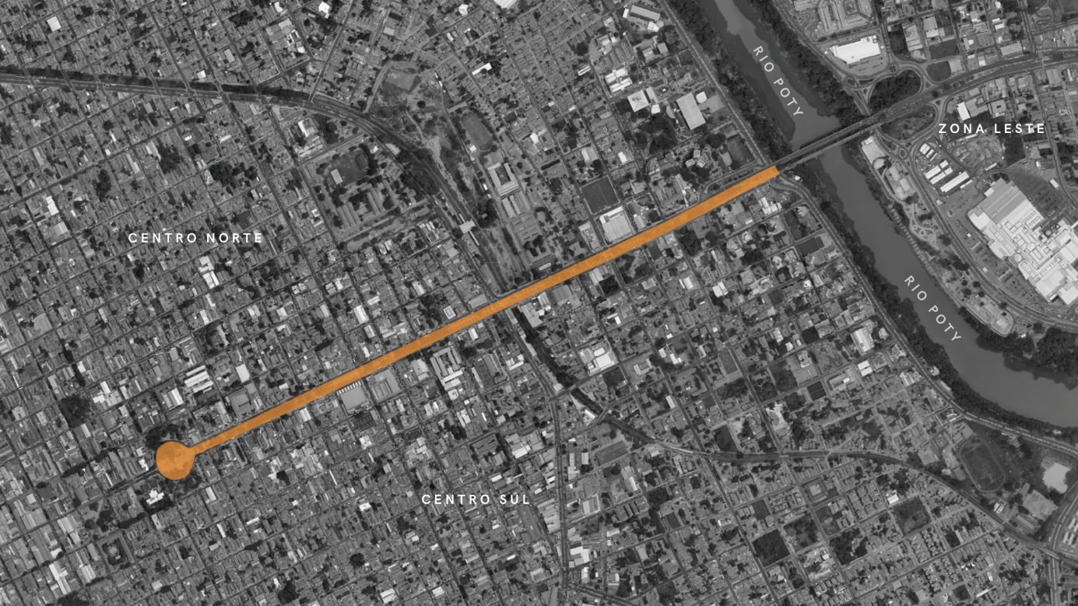

Fonte: (Figura da autora, 2021).

Em sua formação, a Avenida recebeu o nome em homenagem ao Frei Serafim de Catânia, missionário Capuchinho que chegou ao Brasil em 1841 e no ano de 1874 decidiu morar em Teresina, onde construiu a igreja de São Benedito - marco da cidade e ponto inicial do objeto de pesquisa em questão.

Inicialmente conhecida como “Estrada Real”, a atual Avenida servia de via para o transporte de materiais de construção que dariam origem a Igreja São Benedito (entre 1874 e 1886). Posteriormente, no ano de 1940, com a gestão do prefeito Luís Pires Chaves, foi utilizada como via de acesso às chácaras e fazendas da região que começaram a ser instaladas ali (MATOS, 2011).

Figura 02: Vista da Avenida Frei Serafim na década de 1940.

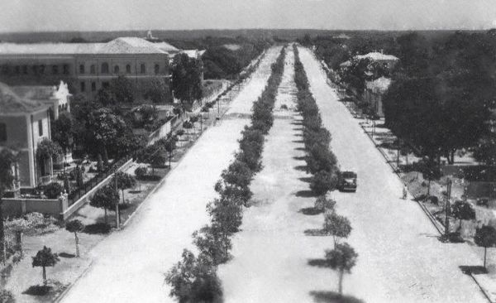

Fonte: (Teresina Antiga, 2015).

Na figura 02, é perceptível a Avenida Frei Serafim o processo de desenvolvimento, com a presença de vegetação característica e um canteirocentral que perdura até hoje. A época é representada pelo início do desenvolvimento econômico da cidade, sendo construídos na avenida Frei Serafim prédios residenciais, comerciais e de serviço, além da criação da ponte Juscelino Kubitschek em homenagem ao então presidente que se fez presente na cerimônia de inauguração, o que corresponde aos períodos das décadas de 1940 e 1950. A ponte possibilitou a ligação à zona Leste e consequentemente o seu desenvolvimento.

Em sua formação e crescimento, a avenida Frei Serafim foi nomeada pelo então prefeito como “Avenida dos sonhos” por representar o progresso para a região. Segundo Matos:

Apenas a partir das décadas de trinta e quarenta, é que foram construídas no entorno da avenida as melhores residências, os primeiros bangalôs, os grandes prédios (Convento dos Capuchinhos, Colégio das Irmãs, Hospital Getúlio Vargas, Seminário Sagrado Coração de Jesus, Estação Ferroviária) e que a avenida foi urbanizada com a construção do calçamento e do canteiro central, com a instalação da iluminação pública e com o início da arborização com oitizeiro; a urbanização coincidiu com a gestão do prefeito Luís Pires Chaves, que, entusiasmado chamava aquele logradouro de “avenida dos sonhos”. (MATOS, 2011, p. 15)

Na década de setenta, a urbanização da avenida foi revigorada. Aplicada uma camada de asfalto sobre o calçamento de paralelepípedo, instaladas fontes luminosas, jardins foram construídos, e a iluminação foi substituída por lâmpadas de mercúrio em postes mais altos. (MATOS, 2011, p. 16).

**3. DESENVOLVIMENTO**

Pensar a cidade é pensar em algo mutável, vivo e articulado. As modificações sofridas são resultado das relações estabelecidas diariamente entre o homem e o meio que o cerca, possibilitando assim, definir seu traçado urbano ou vice-versa. Segundo Jacobs (2011), as cidades são um imenso laboratório de tentativas e erros, fracasso e sucesso, em termos de construção e desenho urbano.

Com um plano retilíneo, nasceu Teresina, que foi a primeira cidade do Brasil construída em traçado geométrico. A cidade não nasceu de forma espontânea, mas de modo artificial. Conselheiro Saraiva (o primeiro presidente da província do Piauí), pessoalmente, tomou as primeiras providências: planejou a cidade, com o cuidado de estabelecer logradouros em linhas paralelas, simetricamente dispostas, todas partindo do Rio Parnaíba, rumo ao Rio Poti (SEMPLAN, c2018).

De acordo com Medeiros et al (2018), o crescimento horizontal e vertical é uma consequência do desenvolvimento urbano, devendo ser controlado e/ou estimulado, de acordo com os interesses estabelecidos pelos gestores e as perspectivas políticas urbanísticas do município (Figura 03). Teresina em seu cenário inicial (que se estende aos dias atuais) teve seu crescimento horizontal no sentido Norte, Sul e posteriormente no sentido Leste por influência da Avenida Frei Serafim que em sua formação atraiu moradores para a construção de residências e desempenho de atividades religiosas, com a implantação da igreja de São Benedito. A expansão Leste e Sudeste se deu pela construção da ponte nos anos 1950, como citado anteriormente.

Figura 03: Miniatura do Plano de Teresina, 1852

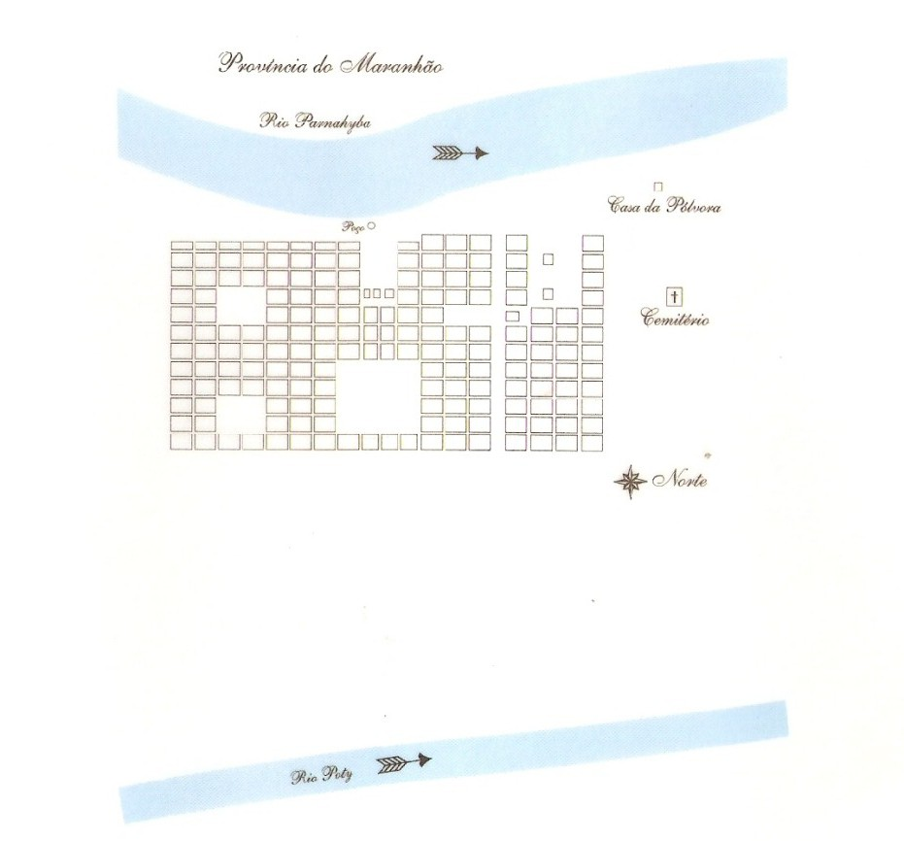

Fonte: (Cadernos de Teresina, ano XII, nº. 32, out. Fundac, 2000)

A Avenida Frei Serafim está localizada em meio a essa disposição de ruas e logradouros, assemelhando-se a um tabuleiro de xadrez. O traçado geométrico deu origem ao centro comercial que se tem hoje, atraindo a população para as proximidades, seja por motivos de trabalho, estudos, lazer, saúde e muitos outros.

Na ótica da sociedade, a estruturação da cidade é de caráter coletivo e realizado ao longo do tempo com a participação de todos os seus cidadãos. Mas esta obra contínua, se, por um lado, beneficia os moradores da cidade com as perspectivas de desenvolvimento social e econômico, por outro, também necessita que eles lutem pela manutenção do espaço para a realização de suas atividades cotidianas e do tempo a ela destinadas (ZMITROWICZ, 1998 apud BRAZ E SILVA, 2011).

Apesar das mudanças ao longo dos anos, a essência da avenida foi preservada, as modificações urbanísticas conseguiram, até então, conservar a forma original e trazer novos elementos para o local. As mudanças tornaram o local mais desenvolvido do ponto de vista econômico e social, alinhando assim, novas relações do homem com o espaço.

**3.1. PATRIMÔNIO E HERANÇA TERESINENSE**

A Avenida Frei Serafim faz parte da história da cidade, tanto como cenário planejado, quanto como palco de situações reais e imperfeitas (FREIRE, 2017). Traz consigo inúmeras representatividades culturais, sendo ela herança para os teresinenses.

Figura 04: Utilização da Av. Frei Serafim em 1950 e 2005, respectivamente, para o desfile 7 de setembro.

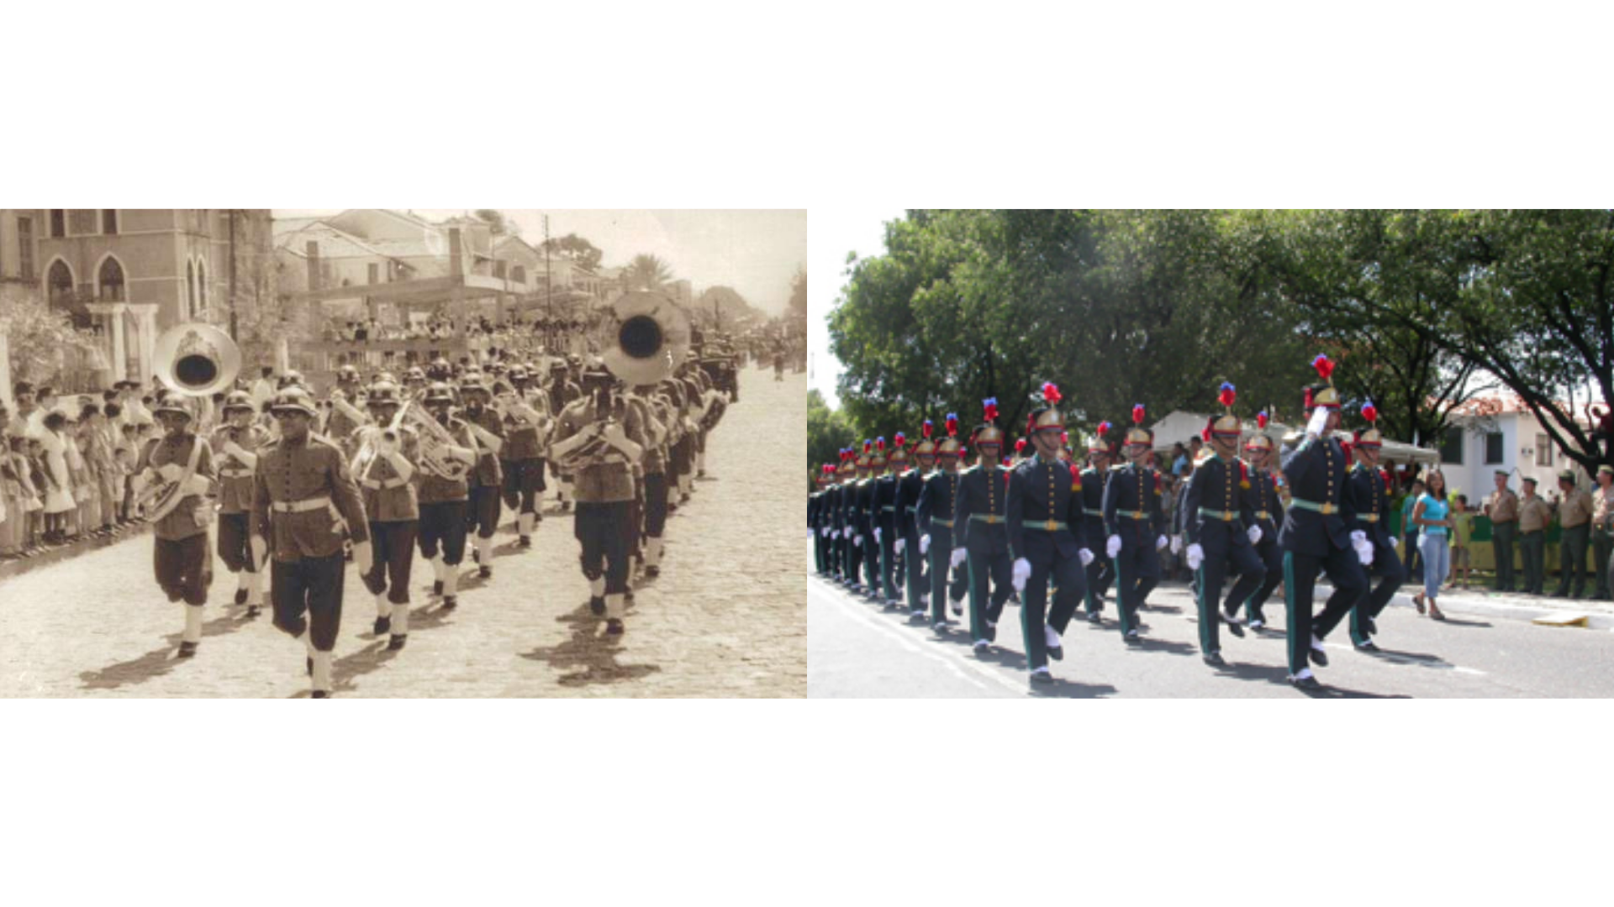

Fonte: (Arquivo pessoal, 2019)

Segundo Zanirato, “o que faz um elemento ser um patrimônio não é a história, não é o objeto patrimonial, mas as emoções, as relações afetivas que ele provoca”. (ZANIRATO, 2018, p. 24). A insatisfação de boa parte da população com o projeto de corredores de ônibus no canteiro central é reflexo de que a Frei Serafim representa bem mais que uma via de tráfego, em seu traçado existe inúmeras singularidades e vivencias, sendo o *boulevard* um portador de grande crédito.

De origem francesa, a palavra boulevard delimitava uma via de passagem construída entre as enormes muralhas que protegiam e cercavam as pequenas cidades durante a Idade Média. No entanto, atualmente a palavra boulevard, desde a Idade Moderna, faz referência a avenidas ou ruas largas, com projetos paisagísticos que incluam arborização e espaços floridos. (NACTO, 2012).

O *boulevard* da Avenida Frei Serafim possui representatividade, a arborização robusta abriga todos os dias estudantes, trabalhadores e turistas que ali passam e desfrutam de um clima diferenciado em meio ao calor da cidade. É imprescindível estabelecer a manutenção de tal espaço, tanto por parte das autoridades vigentes como pela população, como forma de perpetuar a significância da avenida. Além da manutenção, é importante estabelecer formas de manter o constante uso do patrimônio, criando ações, coletivos, eventos, debates, projetos que pontuem e explicitem a importância da sua continuidade.

Diante das alterações sofridas e do consequente desenvolvimento, a avenida tornou-se o que se conhece hoje, um marco referencial para a cidade e que carrega em si décadas de história através de sua arquitetura e das possíveis relações do homem com o meio.

**3.2. CENÁRIO ATUAL DA AVENIDA FREI SERAFIM**

Atualmente, a cidade de Teresina expandiu, criando um cenário de gentrificação na zona Centro e Leste e sendo povoada nas extremidades Norte, Sul e Sudeste. Com o crescimento da cidade e o despovoamento do centro, a Avenida Frei Serafim tornou-se um espaço utilizado apenas em horários comerciais, devido à falta de segurança da região e as longas distâncias para as zonas residenciais.

Algumas das obras arquitetônicas, principalmente do período moderno, foram preservadas, sendo hoje utilizadas como prédios comerciais (Edifício Chagas Rodrigues), serviços de saúde (hospital Getúlio Vargas – Pronto Med Infantil), serviços prestados (Estação ferroviária- atual Companhia Nacional de Transportes Públicos CNTP), Escolas (Colégio Sagrado Coração de Jesus), dentre outros prédios antigos aos quais foram atribuídas atividades para se desempenhar e manter a história da cidade viva através da ativação patrimonial defendida por Zanirato (2018). Segundo a autora:

A ativação patrimonial é uma ação do Estado e de agentes relacionados às instâncias governamentais, que têm o poder de institucionalizar o patrimônio e que “sempre estão definindo… as regras do jogo”

Complementando a afirmação, Zanirato (2018) compreende que o patrimônio é também de responsabilidade social, afinal, nas palavras da autora “o que faz um elemento ser um patrimônio não é a história, não é o objeto patrimonial, mas as emoções, as relações afetivas que ele provoca”, validando a importância de ser constituídos por uma ação entre governo e sociedade.

Com relação a hierarquia viária, mudanças foram estabelecidas na avenida devido ao seu crescimento e frequência de congestionamentos. Com faixa exclusiva para o transporte coletivo em uso do sistema BRS, foi implantado na cidade acompanhado de discussões sobre intervir no canteiro central para a implementação de corredores e paradas para ônibus, criando polêmicas e grupos coletivo como o “Ocupe a Frei Serafim” como forma de manifesto a não intervenção.

O projeto de intervenção no *boulevard* previa a retirada de algumas das arvores centenárias da avenida, bem como a implantação de corredores modernos com fachadas em vidro e cabines com ar condicionado em meio ao canteiro histórico e de grande importância patrimonial para Teresina. Devido as manifestações e contestações, a última etapa do projeto do sistema BRS (INTHEGRA) não foi concluída, que seria a intervenção na Frei Serafim.

A Avenida Frei Serafim atual é composta por um enorme acervo de histórias e memórias, criadas e recriadas por seus frequentadores que a consideram um marco urbano para a cidade.

**4. CONCLUSÃO**

A Avenida Frei Serafim carrega consigo parte da identidade da cidade, seja através de sua história, suas lembranças ou do traçado urbano, representa o povo teresinense nos seus mais singulares intentos de propor uma cidade a ser vivenciada e não mais esquecida.

A estruturação de uma cidade, à primeira vista, é percebida como sendo um processo de produção de seu espaço urbano para adequá-lo à realização das funções urbanas: morar, trabalhar, circular etc., entretanto, a denominação se refere a um conjunto de diversos processos, onde o território urbano é construído ao longo do tempo como consequência das relações sociais e da interação entre elas (BRAZ E SILVA, 2011).

É perceptível que as relações humanas transbordam através do meio urbano e as modificações sofridas na avenida são produtos de tais relacionamentos. Aspira-se por uma Frei Serafim viva e preservada, que expresse o passado e olhe para o futuro, buscando se adequar sempre ao que está sendo proposto no meio social e político.

No decorrer dos anos, embora tenha sofrido inúmeras modificações, a Avenida preservou seu conceito, com a conservação de boa parte das arvores centenárias, do mobiliário, e sua extensão original.

**REFERÊNCIAS**

BRAZ E SILVA, Angela Martins Napoleão. **A lógica da modernização e do crescimento da cidade de Teresina (1889-1940).** 425 f. il. 2011. Tese (Doutorado) - Faculdade de Arquitetura e Urbanismo, Universidade Federal da Bahia, Salvador, 2011.

CERTEAU, Michel de. **A Invenção do cotidiano**. 3 ed. Trad. Ephraim Ferreira Alves. Petrópolis: Vozes, 1998.

CULLEN, Gordon. **Paisagem Urbana**. Lisboa: Edições 70, 2006.

FREIRE, Pamela; AFONSO, Alcília. **Avenida Frei Serafim – anotações sobre uma paisagem moderna (1940 – 1980).** Teresina: Novas edições acadêmicas, 2017.

JACOBS, Jane. **Morte e Vida de Grandes Cidades**. São Paulo: Martins Fontes, 2011.

LAMAS, José Manuel Ressano Garcia. **Morfologia urbana e desenho da cidade**. sl: Fundação Calouste Gulbenkian, 1993.

LYNCH, Kevin. A imagem da cidade. Trad. Jefferson Luiz Camargo. São Paulo: Martins Fontes, 1997.

MATOS, Matias Augusto Oliveira. **Avenida Frei Serafim:** Lembranças de um tempo que não acaba. Teresina: W LAGE Alínea Publicações Editora, 2011. 190 p.

MEDEIROS, Sandra Batista; MATOS, Karenina Cardoso; LOPES, Wilza Gomes Reis. **Análise dos Traçados do Perímetro Urbano de Teresina, Piauí, Brasil.** 2018.

NACTO (2012) **Urban Street Design Guide**. National Association of City Transportation Officials, New York. Acesso em: 16/12/2020 Disponível em: <https://nacto.org/wp-content/uploads/2012/06/Kittelson.pdf>

VARINE, H. de. **Raízes do Futuro**: o patrimônio a serviço do desenvolvimento local. Porto Alegre: Medianiz, 2013.

ZANIRATO, S. Patrimônio e identidade. **Revista CPC**, v. 13, n. 25, p. 7-33, 24 set. 2018. Acesso em: 21/08/2020 Disponível em: <http://dx.doi.org/10.11606/issn.1980-4466.v13i25p7-33>

SEMPLAN. História de Teresina. c2018. Acesso em: 22 mai. de 2021. Disponível em: <https://semplan.pmt.pi.gov.br/historia-de-teresina/#:~:text=segundo%20a%20hist%c3%b3ria%2c%20a%20imperatriz,teresina%20(antigamente%20grafado%20theresina).&text=teresina%20foi%20a%20primeira%20cidade%20do%20brasil%20constru%c3%adda%20em%20tra%c3%a7ad>

